附件一：天津威斯顿酒店地理位置与交通指南
地址: 天津南开区凌宾路凌奥产业园2号楼，近凌宾南路。【奥体中心、水上公园区】
电话:022-58620666 /总机
酒店位置简图 A点为酒店位置
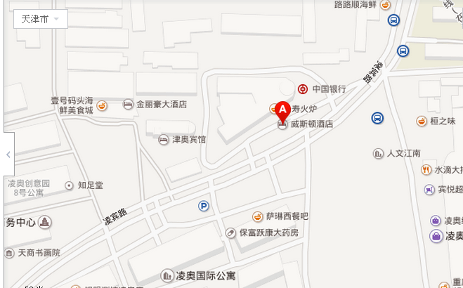
起点 | 距酒店 | 如何到达酒店
机 场 | 28公里 | 地铁2号线>地铁3号线>870路  （乘坐地铁2号线(滨海国际机场--曹庄)途径8站到达天津站，乘坐地铁3号线(小淀--南站)途径2站到达营口道，步行384米到达滨江道，乘坐870路(新中村公交站--司法警官学校)途径17站到达司法警官学校，步行239米到达目的地）
天津  火车站 | 12公里 | 步行288米到达天津站  乘坐953路(天津站--理工大学主校区)途径23站到达惠鑫花园  步行918米到达目的地
天津西站 | 16公里 | 步行349米到达西站公交站，乘坐52路(西站公交站--体育中心公交站)途径18站到达体育中心公交站，步行1283米到达目的地
天津南站 | 17公里 | 步行215米到达南站  乘坐地铁3号线(南站--小淀)途径6站到达红旗南路  步行255米到达迎水西里  乘坐快速2路(刘园公交站--动物园公交站)途径6站到达体育中心  步行1125米到达目的地

